Załącznik nr 6.2 do SWZ
OPIS PREZEDMIOTU ZAMÓWIENIA
Nazwa zamówienia: Modernizacja budynków szkół podstawowych na terenie gminy Zbuczyn – nawierzchnie placów, schody i pochylnie
Część zamówienia: 2. Remont utwardzenia (opaski) wokół budynku Szkoły Podstawowej w Dziewulach,
Adres budowy: Szkoła Podstawowa im. Kardynała Stefana Wyszyńskiego w Dziewulach, Dziewule, ul. Kościelna 10, 08-106 Zbuczyn.
Przeznaczenie obiektów: Budynek użyteczności publicznej – Szkoła Podstawowa

Przedmiot zamówienia
Remont opaski wokół budynku Szkoły Podstawowej w Dziewulach.

Stan istniejący
Budynek Szkoły Podstawowej im. Kardynała Stefana Wyszyńskiego w Dziewulach posiada betonową opaskę. Okienka poziomu -1 (piwnic) obudowane są murkami zabezpieczającymi. Rury spustowe wpuszczone są poniżej poziomu terenu.
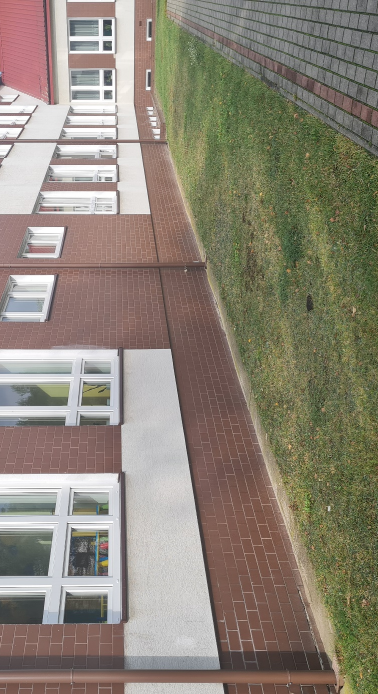

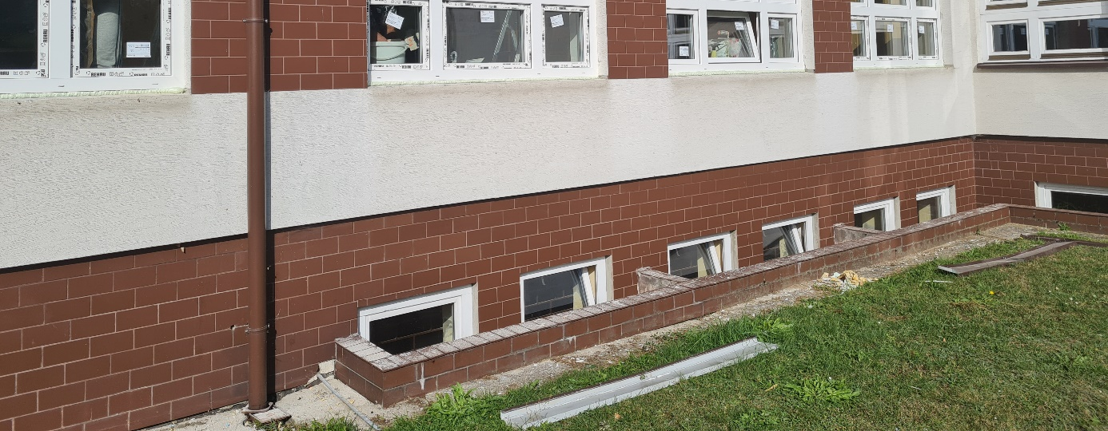
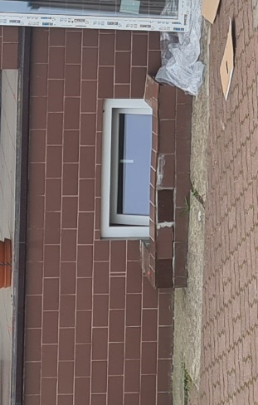

Wejście od budynku stanowią schody zewnętrzne żelbetowe pokryte gresem technicznym. Policzki schodów pokryte okładziną imitującą klinkier. Okładzina zewnętrzna schodów jest w złym stanie technicznym, płytki są popękane, miejscami powysadzane poodpadały.
Wymiary schodów: stopnica 30 cm, podstopnica 15 cm, szerokość biegu 3,14 m.
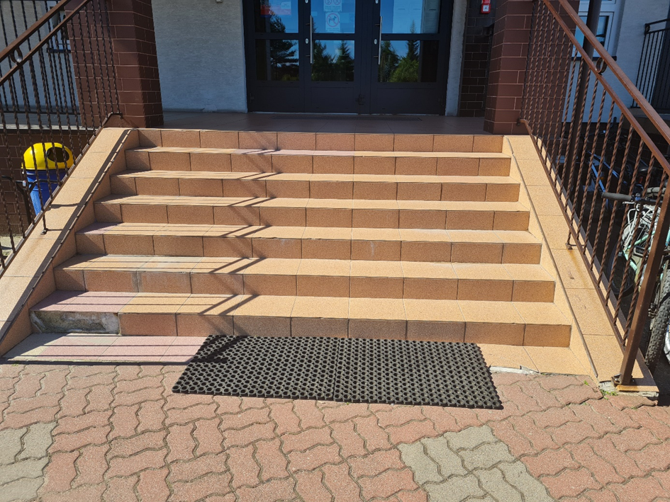
Zakres robót:
Zamawiający przewiduje całkowitą wymianę istniejącej opaski betonowej na wykonaną z kostki brukowej zgodnie z załączonym detalem – około 150 mb. Wymiana dotyczy opaski zarówno otoczonej nawierzchnią trawiastą jak i graniczącą z kostką brukową. Opaskę należy uformować ze spadkiem 2% na zewnątrz, zapewniającym samoczynny spływ wody.
Murki (około 47 mb o wys. 10-30 cm) okalające okienka poziomu -1 należy zlikwidować do poziomu terenu natomiast otwór przykryć kratą pomostową. Wymiary krat dostosować do istniejących otworów (szerokość ok. 50 cm długość sumaryczna krat ok. 30 mb oraz szerokość ok 100 cm długość ok 2,5 mb). Minimalna szerokość podparcia kraty powinna być równa jej wysokości, ale nie może być to mniej niż 30 [mm].
Pomiędzy opaską a ścianami budynku szkoły (około 120 mb) należy zastosować folie kubełkową. Membranę kubełkową układać wytłoczeniami w kierunku ściany w celu zapewnienia odpowiedniej cyrkulacji. Folię łączyć na zakładkę, która powinna obejmować przynajmniej trzy rzędy kubełków. Folię po podłoża zamocować za pomocą kołków. W przypadku braku ocieplenia – przed montażem membrany docieplić styropianem o grubości 10 cm (preferowane płyty styropianowe AUSTROTHERM TOP30 XPS-300-036 - lub o parametrach równoważnych, λ = 0,036 W/m*K).
Rury spustowe (9 szt.) należy skrócić ponad grunt, wyprowadzić kształtką 25-30 cm od ściany budynku oraz zamontować w miejscu odprowadzenia wody koryto betonowe (10 szt.) celem zapewnienia maksymalnego oddalenia spływu wód opadowych od ścian budynku.
Wykonanie prac będzie wiązało się z demontażem istniejącej kostki z obowiązkiem jej odtworzenia. Należy również odtworzyć tereny zielone – nawierzchnię trawiastą, uszkodzone podczas prac związanych z wymianą opaski.
W ramach tego zadania przewiduje się także całkowity demontaż i utylizację okładziny schodów wraz z obrzeżem, belką policzkową oraz ostatnim stopniem – powierzchnia ganku pozostaje bez zmian. Istniejącą okładzinę należy zastąpić okładziną granitową na stopniach schodowych (8 stopni): płyty granitowe jednolite antypoślizgowe grub. 20 mm i szer. 30 cm, na podstopnicach (7 podstopnic): płyty granitowe jednolite polerowane grub. 15 mm, wys. 15 cm, belka policzkowa (2 szt.): płyty granitowe jednolite polerowane grub. 10 mm, wys. dostosowana do schodów a nawierzchniowo płyty granitowe jednolite polerowane grub. 15 mm, szer. 30 cm. Pierwszy i ostatni stopień powinien się wyróżniać kolorystycznie w stosunku do pozostałych. Ostatni stopień – wypadający na podeście ganku należy dopasować (zlicować) wysokością do warstw okładziny posadzkowej - gresu pozostającej na ganku. Płyty granitowe ułożone na zaprawy klejowe elastyczne, mrozoodporne z fugą elastyczną, mrozoodporną. Okładziny granitowe należy zaimpregnować (pomimo wstępnej impregnacji fabrycznej produktu). Wykonanie prac będzie wiązało się z demontażem istniejącej kostki brukowej na poziomie gruntu z obowiązkiem jej odtworzenia.

Materiały
Materiały stosowane podczas wykonywania prac powinny być dopuszczone do powszechnego obrotu i zastosowania w budownictwie na obszarze Unii Europejskiej, w odpowiednim standardzie oraz zgodnie z wszelkimi obowiązującymi normami. Wszystkie elementy powinny być fabrycznie nowe. Wymagane jest przekazanie odpowiednich dokumentów deklarujących jakość i sprawności m.in. atestów, kart katalogowych, deklaracji zgodności, certyfikatów, aprobat technicznych

Kostka betonowa,
- Grubość 6 cm, I jakości
- struktura wyrobu powinna być zwarta, bez rys, pęknięć, plam i ubytków, powierzchnia górna kostek powinna być równa i szorstka, a krawędzie kostek równe i proste, wklęśnięcia nie powinny przekraczać 2 mm,
- wytrzymałość na ściskanie po 28 dniach (średnio 6- kostek) nie powinna być
- mniejsza niż 60 MPa, dopuszczalna najniższa wytrzymałość kostki nie powinna być
- mniejsza niż 50 MPa (w ocenie statystycznej, z co najmniej 10 kostek).
- nasiąkliwość kostek powinna wynosić nie więcej niż 5%.
- mrozoodporność nie powinna być mniejsza niż F 50.
- ścieralność na tarczy Boehmego nie powinna przekraczać 4 mm,
warunkiem dopuszczenia do stosowania betonowej kostki brukowej jest posiadanie aprobaty technicznej, wydanej przez IBD i M.
Kraty pomostowe
- Płaskownik nośny: 30x2 mm
- Pręt poprzeczny (żłobiony, średnica): 4,8 mm
- Oczko (wymiar w osiach): 34,3x38,1 mm
- Dopuszczalne obciążenie równomiernie rozłożone: min 1746 kg*
- Dopuszczalne obciążenie skupione (powierzchnia 20x20 cm): min 218 kg*
- Materiał i powłoka: stal konstrukcyjna S235JR, ocynk 50 µm
- Wykonane zgodnie z normą DIN 24537 i ocynkowane ogniowo zgodnie z normą EN ISO 1461
*wartości dla rozstawu podpór co 800 mm.

W okresie prac Wykonawca będzie:
- utrzymywać teren prac w należytym porządku, usunięcie odpadów pozostałych z prac rozbiórkowych - Wykonawca wywiezie i zutylizuje we własnym zakresie,
- prace wynikające z nadmiernego hałasu i zanieczyszczenia, lub innych przyczyn powstałych w następstwie jego sposobu działania wykonywać poza godzinami użytkowania obiektu, lub w uzgodnieniu z Zamawiającym,
- Wykonawca będzie przestrzegać przepisów ochrony przeciwpożarowej,
- podczas realizacji robót Wykonawca będzie przestrzegać przepisów dotyczących bezpieczeństwa i higieny pracy, w szczególności Wykonawca ma obowiązek zadbać, aby personel nie wykonywał pracy w warunkach niebezpiecznych, szkodliwych dla zdrowia oraz nie spełniających odpowiednich wymagań sanitarnych,
- Wykonawca będzie odpowiedzialny do prowadzenia prac w taki sposób, aby nie dezorganizowały czasu pracy szkoły do momentu odbioru ostatecznego.

Wykonawca przez rozpoczęciem robót zobowiązany jest do przedstawienia Zamawiającemu do zatwierdzenia w formie pisemnej zestawienia materiałów, wyrobów i urządzeń przeznaczonych do wbudowania. Muszą one być zgodne z minimalnymi wymaganiami określonymi w OPZ.

Przepisy prawne związane z wykonaniem zamierzonego zamierzenia budowlanego
- Ustawa z dnia 11 września 2019 r. Prawo zamówień publicznych (Dz. U. z 2023 r. poz. 1605 z późn. zm.)
- Ustawa z dnia 7 lipca 1994 r. Prawo budowlane (Dz. U. z 2023 r. poz. 682 z późn. zm.)
- Rozporządzenie Ministra Infrastruktury z dnia 12 kwietnia 2002 r. w sprawie warunków technicznych, jakim powinny odpowiadać budynki i ich usytuowanie (Dz. U. z 2022 r. poz. 1225 z późn. zm.)
- Rozporządzenie Ministra Pracy i Polityki Socjalnej w sprawie ogólnych przepisów bezpieczeństwa i higieny pracy (Dz. U. z 2003 r. poz. 169, 1650 z późn. zm.)
- Rozporządzenie Ministra Edukacji Narodowej i Sportu z dnia 31 grudnia 2002 r. w sprawie bezpieczeństwa i higieny w publicznych i niepublicznych szkołach i placówkach (Dz. U. z 2020 r. poz. 1604 z późn. zm.)
- Rozporządzenie Ministra Edukacji Narodowej z dnia 12 sierpnia 2020 r. zmieniające rozporządzenie w sprawie bezpieczeństwa i higieny w publicznych i niepublicznych szkołach i placówkach (Dz. U. 2020 r. poz. 1386 z późn. zm.)

